

**Bienes Inmuebles**

**Gobierno del Estado de Jalisco**

**Bien inmueble rustico 020**



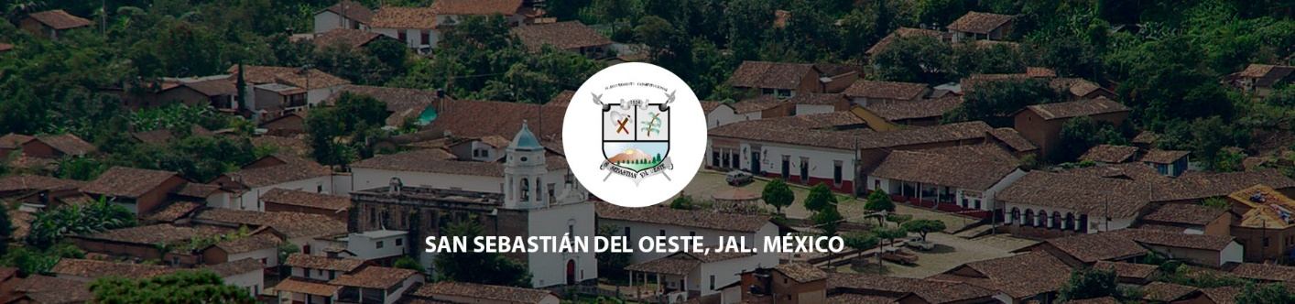

|  |  |  |
| --- | --- | --- |
| **Estatal**  **Rustico** | | |
| **No** | **Bien inmueble** | **Pag.** |
| 020 | Fracción del predio rustico identificado como (Potrero de Abajo) -------------- | 49 |